Actividades Sugeridas
OBJETIVO DE APRENDIZAJE OA_12 | DESCRIPCIÓN DE LA ACTIVIDAD
Explicar, de manera concreta, pictórica y simbólica, la validez del teorema de Pitágoras y aplicar a la resolución de problemas geométricos y de la vida cotidiana, de manera manual y/o con software educativo.  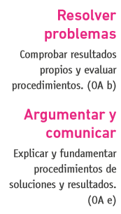 | 3.  En el recuadro hay dos cuadrados de igual área. En el cuadrado al lado izquierdo hay dos cuadrados grises de distinto valor de área. En el cuadrado al lado derecho hay un solo cuadrado gris.  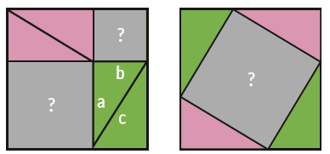  > Remplazan, dentro los cuadrados grises, el signo de interrogación por el término algebraico del área del cuadrado respectivo.  > ¿Por qué en el lado izquierdo los dos cuadrados grises juntos tienen el mismo valor del área que el valor del área del cuadrado gris en el lado derecho?  > Razonan y comunican la respuesta.  > Expresan el resultado simbólicamente con los términos algebraicos de las áreas.  Observaciones al docente  Se sugiere fomentar el trabajo cooperativo. Los estudiantes aprenderán a compartir, obedecer y asumir responsabilidades, aceptar reglas y plazos en un trabajo sin supervisión. (OA A)

